別紙様式

令和５年度鹿児島地区スポーツ少年団指導者研修会
出 席 者 名 簿

団名 スポーツ少年団
代表者名：
 | 参 加 者 名 | いずれかに〇をしてください。
１ |  | 指導者 母集団
２ |  | 指導者 母集団
３ |  | 指導者 母集団
４ |  | 指導者 母集団
５ |  | 指導者 母集団
連絡先：
※中止等の際の連絡先として使用いたしますので、必ず参加する方を代表者としてご記入ください。
令和５年１０月３１日（火）までにご回答ください。

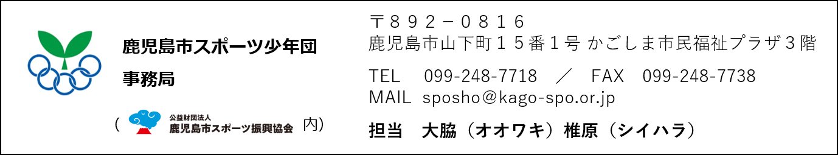
【提出先】

